Eprescription.moh.gov.ge-ზე:
შემოხაზულს დააკლიკეთ(სურათი 1) (ეს გვერდი მომავალ კვირაში დასრულდება)
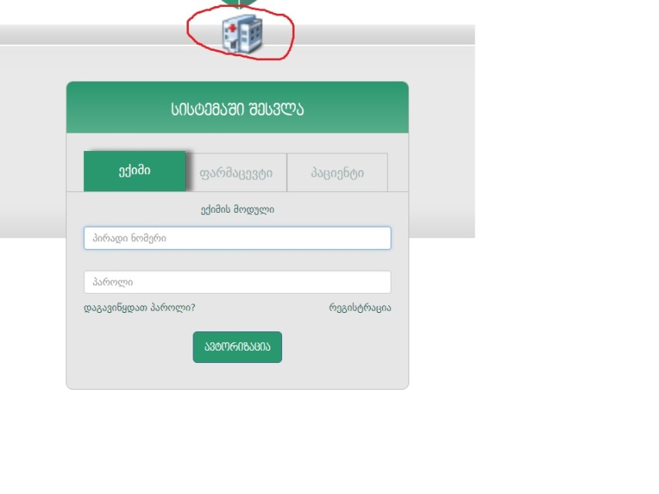
სურათი 1
შესვლისათვის გამოიყენებთ საყოველთაო ჯანდაცვის მოდულებში შესასვლელ USER Managament-ს იგივე სახელით და პაროლით. ამის შემდეგ შეხვალთ თანამშრომელთა მართვაში (სურათი 2),
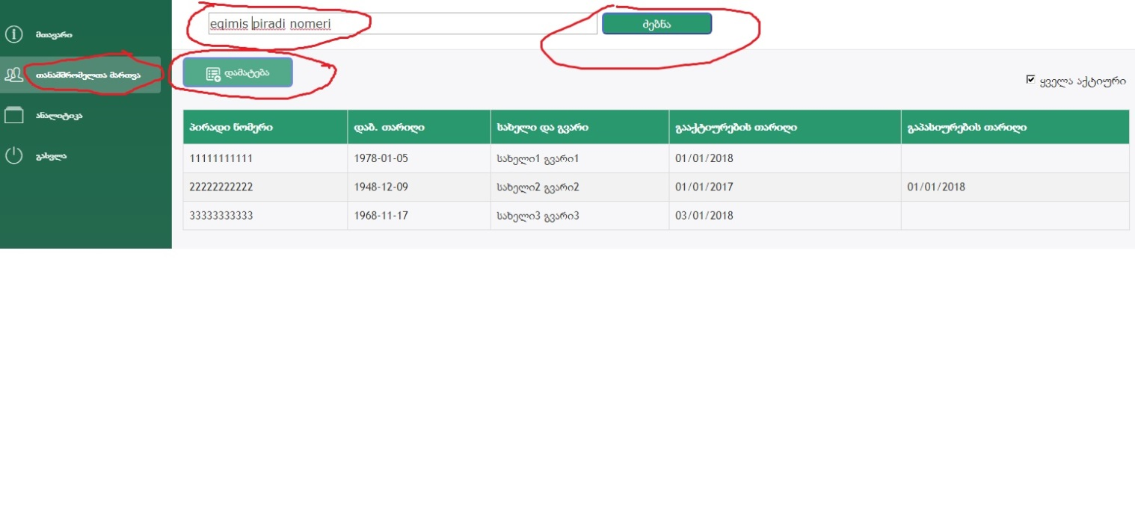
სურათი 2
ნახავთ თქვენზე მიბმული ექიმების სიას გააქტიურების (მიბმის) თარიღით და გაპასიურების (ჩახსნის) თარიღით. დასამატებლად მოძებნით ექიმს პირადი ნომრით და „დამატების“ კლავიშით დაამატებთ სიას, ასევე შეგეძლებათ გაპასიურება (ჩახსნა).
აქ კიდევ დაემატება ველი რეცეპტის გამოწერის უფლების მქონე ექიმების საერთო რაოდენობის შესატანად.
საერთო რაოდენობა უნდა გაუტოლდეს მიბმულ ექიმთა რაოდენობას.
შესაძლებელია მხოლოდ ისეთი ექიმის დამატება, რომელიც დარეგისტრირებულია ელრეცეპტის სისტემაში. ამიტომ ჯერ ექიმს უნდა ჰქონდეს გავლილი რეგისტრაცია.
ორი და მეტი დაწესებულების მიერ ექიმის არჩევის (მიბმის) შემთხვევაში ექიმს გამოუჩნდება ამ დაწესებულებებისგან შედგენილი ასარჩევი სია და ის ვალდებულია სწორად აირჩიოს დაწესებულება.
ამავე გვერდზე „ანალიტიკა“-ში თქვენ საშუალება გაქვთ ნახოთ თქვენს დაწესებულებაზე მიბმულმა თოთოეულმა ექიმმა რამდენი დანიშნულება (მათ შორის რეცეპტი) გამოწერა (სურათი 3)
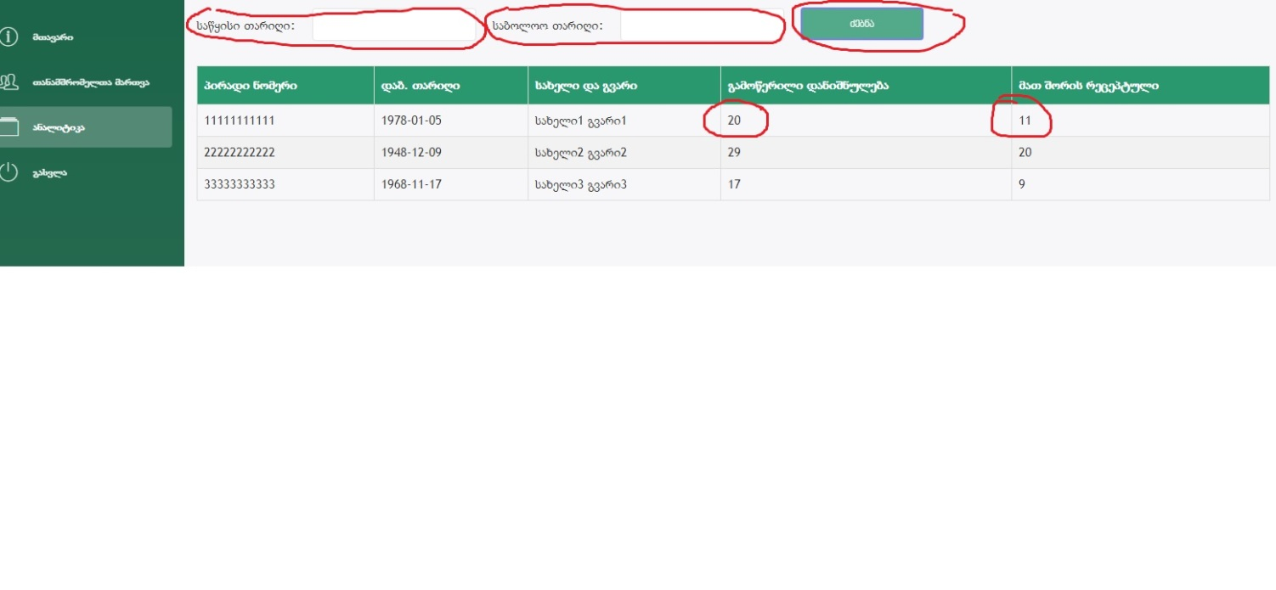
სურათი 3
ამისთვის უნდა აირჩიოთ სასურველი პერიოდი და გამოვა შესაბამისი მონაცემები (რომელმა ექიმმა რამდენი დანიშნულება (რეცეპტი) გამოწერა ამ პერიოდში ამ დაწესებულების სახელით)
შენიშვნა: 36 და 512 დადგენილებებში გაწერილია შესაბამისი მოთხოვნები ამ ინფორმაციის შეტანა/განახლებაზე სათანადო სანქციების ჩვენებით.

